Mitschriften vom 4.2.08

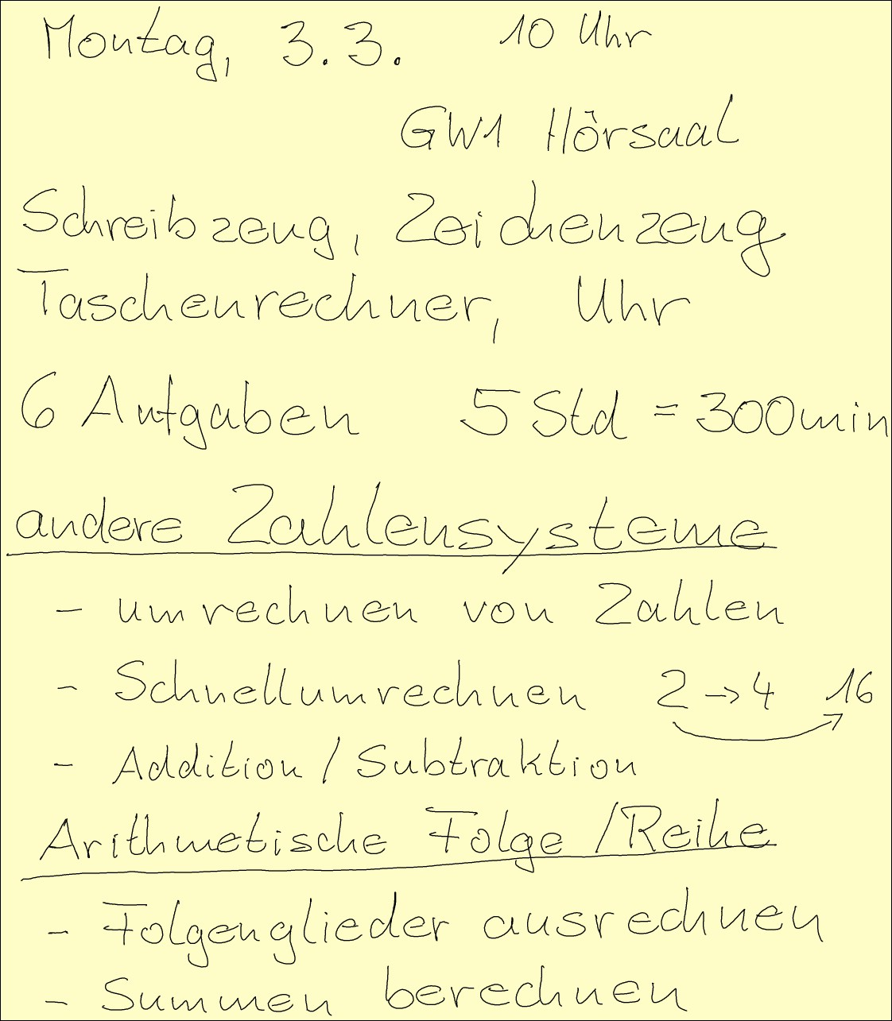 | Übungen:  Rechnen Sie in die verschiedensten Zahlsysteme um, hin und zurück.  Nehmen Sie zwei (normale) Zahlen und addieren Sie sie. Rechnen Sie beide Zahlen um in ein anderes Zahlsystem. Addieren Sie dort beide Zahlen. Rechnen Sie das Ergebnis zurück ins 10er-System. Stimmt alles?
 | Denken Sie sich für eine arithmetische Folge aus: a₅ = … und a₈ = … Wie lautet a₂₂ ? Und dann zählen Sie alle Folgenglieder von a₁ bis a₂₂ zusammen. Und dann noch mal mit anderen Zahlen.

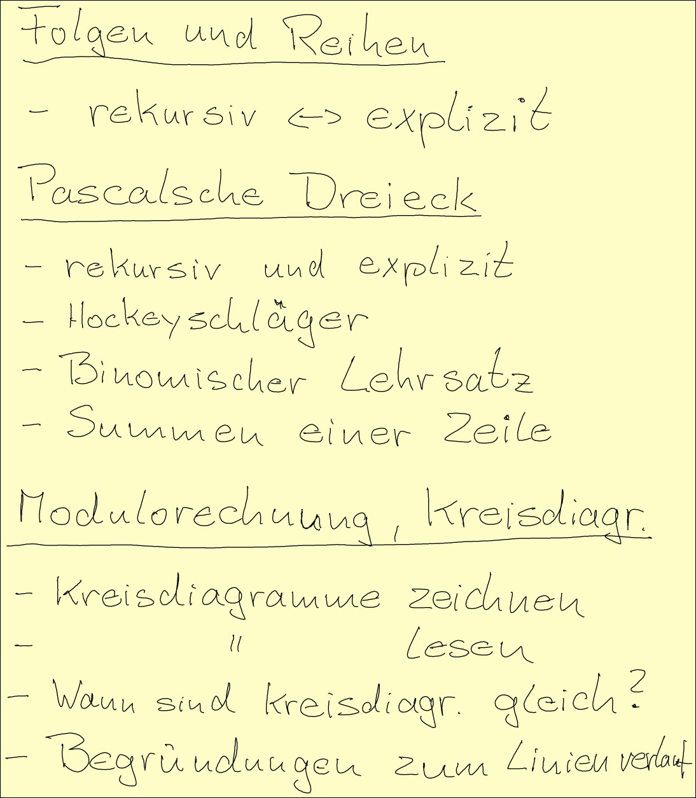 | Übungsideen  Denken Sie sich eine Zahlenfolge in expliziter Darstellung, z.B. a_{n} = 3^{n} . Jetzt formen Sie die Folgendefinition in eine rekursive Form um (Formel für a_{n-1} aufstellen und dann irgendwie n rausschmeißen). Probe: Die ersten 5 Folgeglieder mit beiden Formeln (explizit und rekursiv) ausrechnen und vergleichen. Kommt das Gleiche raus, ist wohl bisher alles richtig.  Nun versuchen, aus der rekursiven Form wieder die explizite Form auszurechnen.  Berechnen Sie übungshalber exakt, also rechnen mit Wurzeln. Rechnen Sie mit dem Taschenrechner und Kommazahlen nach.  Weiter geht’s mit.

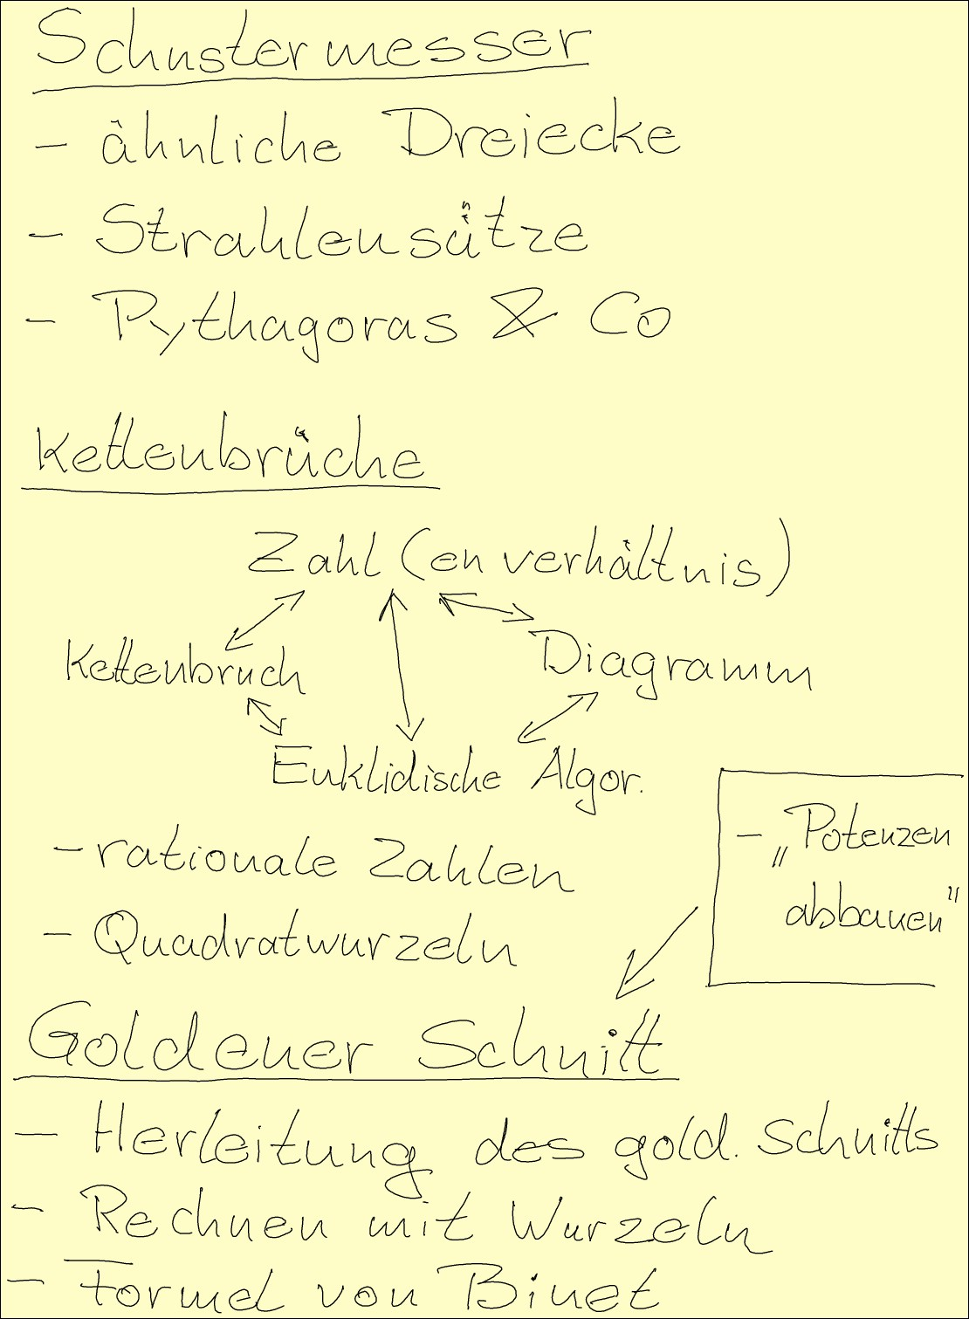 | Sie brauchen Übungsaufgaben zum Schustermesser? Nichts leichter als das.  Wir haben die Punkte A, B, C und O, O1 und O2. Um jeden der 6 Punkte können Sie einen Kreis mit a oder b oder a+b oder 2a oder 2b schlagen. Macht 6*5= 30 Kreise, die mit den gegebenen Halbkreisen oder dem Lot über C Schnittpunkte haben. Suchen Sie sich dann einen weiteren Punkt aus und berechnen Sie die Entfernung.  Denken Sie sich eines der vier Elemente aus und bestimmen Sie dazu die anderen 3. Machen Sie sich klar, wie Sie die Ergebnisse gegenseitig überprüfen können.  Spielen Sie mit der Definition des Goldenen Schnitts. Denken Sie sich was verrücktes Neues aus. z.B. Major:Ganzes = (Minor : Major) / 3.  Was kommt heraus? Wie heißt die Kettenbruchentwicklung? Wie hängt es mit dem goldenen Schnitt zusammen.  Dann was Neues ausdenken und noch mal rechnen.

Grundsatz für die Klausurvorbereitung: Jedes Thema wird zum Kinderspiel, wenn man dazu 50 Aufgaben gerechnet hat. Oder sich 25 Aufgaben selbst ausgedacht und die dann auch noch gelöst hat.

